**Bài 17. BIẾN VÀ LỆNH GÁN**

**1. Biến và lệnh gán**

- Biến là tên của vùng nhớ dùng để lưu trữ giá trị (dữ liệu), giá trị có thể thay đổi khi thực hiện chương trình và được tạo ra khi thực hiện lệnh gán. Cú pháp **lệnh gán** sau:

<biến> = <giá trị>

Thực hiện lệnh gán, <giá trị> bên phải được dán <biến>. Nếu biến chưa được khai báo thì nó được khởi tạo khi thực hiện lệnh gán.

- Biến trong Python là kiểu dữ liệu tại thời điểm gán giá trị nên không cần khai báo trước như ngôn ngữ khác.

Ví dụ:

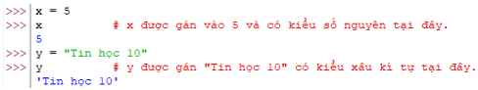

- Quy tắc đặt tên biến (định danh):

+ Chỉ gồm các chữ cái Tiếng Anh, các chữ số từ 0 đến 9 và kí tự gạch dưới “_”.

+ Không bắt đầu bằng chữ số.

+ Phân biệt chữ hoa với chữ thường.

*Lưu ý:* đặt tên biến sao cho dễ nhớ và có ý nghĩa.

- Có thể thực hiện tất cả các phép toán thông thường như: +, -, *, /, … trên các biến có cùng kiểu dữ liệu.

Ví dụ:

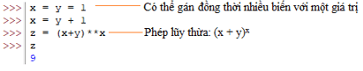

- Câu lệnh gán có cú pháp tổng quát như sau:

<biến> = <biểu thức>

*Lưu ý:* mọi biến có trong <biểu thức> đều cần được xác định giá trị trước đó.

- Ta có thể gán giá trị cho biến thông qua tính toán giá trị của biểu thức với các biến đã xách định trước.

Ví dụ:

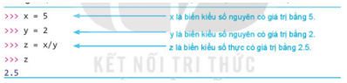

- Có thể gán nhiều giá trị đồng thời cho nhiều biến

Ví dụ:

Lý thuyết Tin 10 Kết nối tri thức Bài 17: Biến và lệnh gán (ảnh 4)

- Cú pháp của gán đồng thời như sau:

<var1>, <var2>, …, <varn> = <gt1>, <gt2>, … <gtn>

**Chú ý:** Trong lệnh trên, số các biến bên trái bằng số các giá trị bên phải dấu “=”.